Миниатюра
Миниатюра (от лат. minium — красные краски, применявшиеся в оформлении рукописных книг) — в изобразительном искусстве живописные, скульптурные и графические произведения малых форм, а также искусство их создания.
Главные элементы художественного оформления книги этоминиатюры, заставки и инициалы. Миниатюрой называется сделанный от руки многоцветный рисунок, который мог располагаться в любом месте рукописи.

Книжная миниатюра - это сделанные от руки рисунки, многоцветные иллюстрации гуашью, клеевыми или акварельными красками в рукописных книгах, а так же изобразительно-декоративные элементы оформления этих книг - инициалы, заставки и другое.
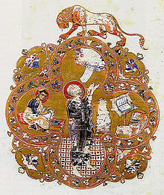
Миниатюра на первой странице Остромирова евангелия (1057)

Гравюра

(фр. gravure, от graver – вырезать) – вид графики, включающий произведения (гравюры), напечатанные с доски, на которую нанесен рисунок (зеркальный по отношению к оттиску), обработанные различными способами гравирования.
Искусство гравюры состоит в том, что на плоскую поверхность материала наносится рисунок, который затем покрывается краской и оттискивается на бумаге. Число оттисков варьируется в зависимости от техники гравирования и материала. Основные материалы гравюры – металл (медь, цинк, сталь), дерево (самшит, пальма, груша, вишня и др.), линолеум, картон, в 20 в. пластик, оргстекло. Обработка гравюрной доски производится механическими средствами, стальными инструментами или же травлением кислотой.
Особенностью гравюры является возможность получать значительное число оттисков, ее стилистика, связанная с работой в твердых материалах.
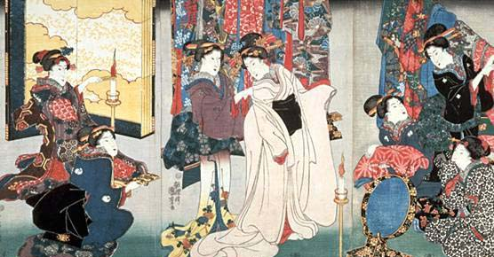
В Европе гравюра появилась в 15 в., как искусство для народа. Дешевые гравированные листки продавались на ярмарках, становились украшением жилищ, нередко заменяли собой книги, являлись пропагандой нравоучительных историй.
К произведениям станковой графики, самостоятельным по назначению и по форме, относятся станковый рисунок и станковый лист печатной графики (эстамп). Станковая графика предназначена для музейных, выставочных коллекций, для украшения общественных и жилых интерьеров.

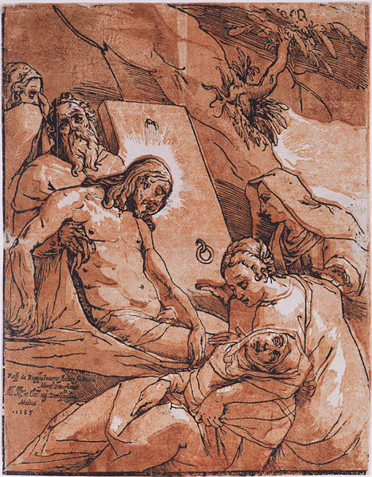 Оплакивание Христа

гравюра Андреани

Буквицы
Древнерусская буквица, а именно древнесловенская письменность, а после - древнеславянская была основана на образном понимании написанного, то есть наши предки не соединяли буквы в слово и потом толковали само слово - они толковали образы буквиц (букв) и эти образы соединяли в единый образ, который и был толкованием слова. Втакой системе слово могло по смыслу быть сопоставимо с нынешними текстами (а говорят, у нас прогресс...), к примеру слово "Душа" при толковании по древнерусской буквице означает - Добрая сила, действующая в трех мирах Яви, Нави и Прави (в трех пространствах: материальном, нематериальном и Бардо) присущая человеку сознательному - Богу воплощенному на земле.

Древнеславянская буквица

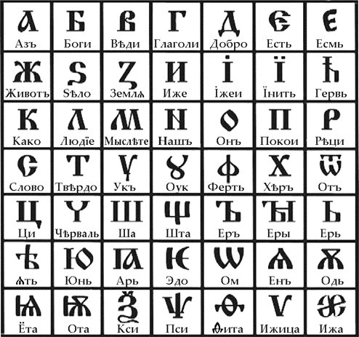
Древнеславянская Буквица имела 49 Буквиц. Для перевода Библии на наш язык Кирилл и Мефодий переделали нашу древнеславянскую буквицу и дали буквам греческие названия, а непонятные им буквы убрали (те, которых не было в греческом). Ярослав Мудрый своей мудростью убрал еще одну букву. Реформатор Пётр I убрал пять. Николай II еще три. После революции 1917 Луначарский убрал три и добавил букву "ё". Луначарский убрал образы из Буквицы оставив только фонемы, т.е. язык стал без образным = безобразным.
49 - Начальное количество букв. Название Буквица (Азъ Бога Ведаю Глаголя Добро...).
44 - Кирилл и Мефодий. Убрали 5 букв. Дали греческие названия. Буквица стала Азбукой
(Аз, Буки, Веди...).
43 - Ярослав Мудрый Своей "мудростью" убрал 1 букву.
38 - Питер Гольдштейн (так называемый Пётр Первый) убрал 5 букв.
35 - Николай II убрал 3 буквы.
33 - Луначарский убрал 3 буквы и добавил букву ё, а также убраны образы и введена фонемика.
Азбука стала Алфавитом (Альфа+Фита – начало и конец, первый и последний звук греческого языка. ). Это ведёт к деградации не только языка, но и ума людей, которые пользуются этим языком.

